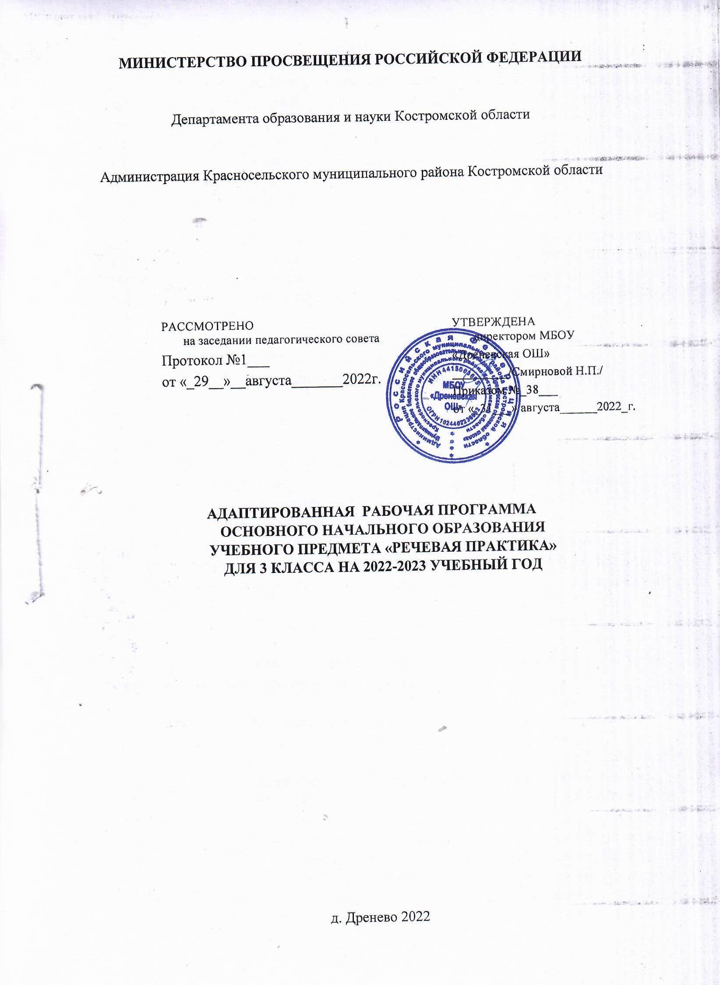

**МИНИСТЕРСТВО ПРОСВЕЩЕНИЯ РОССИЙСКОЙ ФЕДЕРАЦИИ**

Департамента образования и науки Костромской области

|  |  |
| --- | --- |
| РАССМОТРЕНО  на заседании педагогического совета  Протокол №1___  от «_29__»__августа_______2022г. | УТВЕРЖДЕНА  директором МБОУ  «Дреневская ОШ»  _________/Смирновой Н.П./  Приказом №_38___  от «_31___» августа______2022_г. |

Администрация Красносельского муниципального района Костромской области

**АДАПТИРОВАННАЯ РАБОЧАЯ ПРОГРАММА**

**ОСНОВНОГО НАЧАЛЬНОГО ОБРАЗОВАНИЯ**

**УЧЕБНОГО ПРЕДМЕТА «РЕЧЕВАЯ ПРАКТИКА»**

**ДЛЯ 3 КЛАССА НА 2022-2023 УЧЕБНЫЙ ГОД**

д. Дренево 2022

**Пояснительная записка**

Программа разработана в соответствии с требованиями к результатам освоения адаптированной основной общеобразовательной программы обучающихся с умственной отсталостью (интеллектуальными нарушениями) Федерального государственного образовательного стандарта образования обучающихся с умственной отсталостью (интеллектуальными нарушениями) (вариант 1) и направлена на достижение учащимися, личностных и предметных результатов по речевой практике.

**Цель:** формирование основ знаний, умений и навыков содержания предмета заключается во всестороннем развитии личности учащегося с легкой степенью умственной отсталости (интеллектуальными нарушениями) в процессе усвоения и развития коммуникативных и речевых умений в различных социальных ситуациях, и подготовка к жизни в современном обществе.

**Задачами учебного предмета являются:**

* совершенствование речевого опыта;
* коррекция и обогащение языковой базы устных высказываний;
* формирование выразительной стороны речи;
* формирование и развитие устной коммуникации;
* обучение построению устных связных высказываний;
* воспитание культуры речевого общения.
* совершенствование навыков устной коммуникации и произносительной стороны речи.

**Задачи учебного предмета 3 класса:**

* формирование начальных представлений о культуре общения;
* расширение представления об окружающей действительности, обогащая словарный запас учащихся в соответствии с программным материалом;
* воспитание нравственных навыков культурного поведения.

**Образовательные технологии**: информационная, игровая, коммуникационная, здоровьесберегающая и др.

**Методы и формы контроля образовательных достижений** – тестирование.

**Общая характеристика учебного предмета**

Обучение учащихся с легкой степенью умственной отсталости (интеллектуальными нарушениями) представляет для педагогов значительную проблему, так как при поступлении в школу такие дети значительно отстают в развитии от детей с нормальным интеллектом. В значительной степени это обусловлено несовершенством речевой практики данной категории детей, недостатком языковых средств общения, ограниченным словарным запасом. С учётом требований ФГОС образования учащихся с легкой степенью умственной отсталости (интеллектуальными нарушениями) на I этапе обучения (1 – 4 классы) вводится курс «Речевая практика», чтобы сформировать начальные навыки коммуникации и познакомить с принятыми нормами социального взаимодействия, навыками устной коммуникации, произносительной стороны речи, расширять представления об окружающей действительности, обогащать их словарный запас в соответствии годам обучения, формировать начальные представления о культуре общения.

**Описание места учебного предмета в учебном плане**

Учебный предмет «Речевая практика» входит в предметную область «Язык и речевая практика» и относится к обязательной части учебного плана общего образования обучающихся с умственной отсталостью (интеллектуальными нарушениями). Количество часов в неделю, отводимых на изучение предмета «Речевая практика» составляет:

* для 3-х классов – 2часа;

**Личностные и предметные результаты освоения учебного предмета**

**Личностные результаты включают**:

**3 класс**

* проявление эмоционального отклика изучаемый материал;
* способность давать элементарную нравственную оценку своим и чужим поступкам;
* способность поддерживать коммуникацию со взрослыми и сверстниками;
* способность обращаться за помощью;
* владение разнообразными средствами коммуникации;
* элементарные представления о смысле некоторых нравственных понятий (правда, ложь, добро, трудолюбие и др.), отражённых в литературных произведениях;
* уважительное и бережное отношение к людям труда и результатам их деятельности.

**Формирование базовых учебных действий**

*Личностные учебные действия* обеспечивают готовность ребенка к принятию новой роли ученика, понимание им на доступном уровне ролевых функций и включение в процесс обучения на основе интереса к его содержанию и организации.

*Коммуникативные учебные действия* обеспечивают способность вступать в коммуникацию с взрослыми и сверстниками в процессе обучения.

*Регулятивные учебные действия* обеспечивают успешную работу на любом уроке и любом этапе обучения. Благодаря им создаются условия для формирования и реализации начальных логических операций.

*Познавательные учебные действия* представлены комплексом начальных логических операций, которые необходимы для усвоения и использования знаний и умений в различных условиях, составляют основу для дальнейшего формирования логического мышления школьников.

Умениеиспользоватьвсегруппыдействийвразличныхобразовательныхситуацияхявляетсяпоказателемихсформированности.

*Личностные учебные действия*:

* осознание себя как ученика, заинтересованного посещением школы, обучением, занятиями, как члена семьи, одноклассника, друга;
* способность к осмыслению социального окружения, своего места в нем, принятие доступных для понимания ценностей и социальных ролей;
* положительное отношение к окружающей действительности, готовность к организации взаимодействия с ней и эстетическому ее восприятию;
* целостный, социально ориентированный взгляд на мир в единстве его природной и социальной частей;
* самостоятельность в выполнении учебных заданий, поручений, договоренностей;
* понимание личной ответственности за свои поступки на основе представлений об этических нормах и правилах поведения в современном обществе;
* готовность к безопасному и бережному поведению в природе и обществе.

*Коммуникативныеучебныедействиявключаютследующиеумения:*

* вступать в контакт и работать в коллективе (учитель−ученик, ученик–ученик, ученик–класс, учитель−класс);
* использовать принятые ритуалы социального взаимодействия с одноклассниками и учителем;
* обращаться за помощью и принимать помощь;
* слушать и понимать инструкцию к учебному заданию в разных видах деятельности и быту;
* сотрудничать с взрослыми и сверстниками в разных социальных ситуациях; доброжелательно относиться, сопереживать, конструктивно взаимодействовать с людьми;
* договариваться и изменять свое поведение в соответствии с объективным мнением большинства в конфликтных или иных ситуациях взаимодействия с окружающими.

*Регулятивные учебные действия включают следующие умения:*

* адекватно соблюдать ритуалы школьного поведения (поднимать руку, вставать и выходить из-за парты и т. д.);
* принимать цели и произвольно включаться в деятельность, следовать предложенному плану и работать в общем темпе;
* активно участвовать в деятельности, контролировать и оценивать свои действия и действия одноклассников;
* соотносить свои действия и их результаты с заданными образцами, принимать оценку деятельности, оценивать ее с учетом предложенных критериев, корректировать свою деятельность с учетом выявленных недочетов.

*К познавательным учебным действиям относятся следующие умения:*

* выделять некоторые существенные, общие и отличительные свойства хорошо знакомых предметов;
* устанавливать видородовые отношения предметов;
* делать простейшие обобщения, сравнивать, классифицировать на наглядном материале;
* пользоваться знаками, символами, предметами-заместителями; читать; писать; выполнять арифметические действия;
* наблюдать под руководством взрослого за предметами и явлениями окружающей действительности;
* работать с несложной по содержанию и структуре информацией (понимать изображение, текст, устное высказывание, элементарное схематическое изображение, таблицу, предъявленных на бумажных и электронных и других носителях).

**Предметные результаты:**

**Минимальный:**

* выполнять простые инструкции учителя;
* выбирать картинку, соответствующую слову и предложению из 2-4 слов с помощью учителя;
* отвечать на вопросы с помощью учителя;
* применять элементарные правила речевого общения;
* уметь употреблять базовые формулы речевого общения с помощью учителя;
* использовать речевые алгоритмы при общении в различных ситуациях помощью учителя.

**Достаточный:**

* выполнять инструкции учителя;
* выбирать картинку, соответствующую слову и предложению;
* отвечать на вопросы;
* знать правила речевого общения;
* уметь употреблять базовые формулы речевого общения;
* использовать речевые алгоритмы при общении в различных ситуациях.

*Виды деятельности учащихся, направленные на достижение результата:*

**I – виды деятельности со словесной (знаковой) основой**:

1. Слушание объяснений учителя.
2. Слушание выступлений своих товарищей.
3. Работа с учебником.

**II – виды деятельности на основе восприятия элементов действительности:**

1. Наблюдение за демонстрациями учителя.
2. Просмотр учебных фильмов.
3. Объяснение наблюдаемых явлений.
4. Анализ проблемных ситуаций.

**III – виды деятельности с практической (опытной) основой:**

1. Работа с раздаточным материалом.
2. Выполнение работ практикума.

**Формы организации учебных занятий.**

*Основная форма проведения:* урок.

*Оценочный инструментарий:* материалы тестов для каждого класса прилагаются к рабочей программе.

**Содержание учебного предмета**

Содержание курса «Речевая практика» как учебного предмета на I этапе обучения (1 – 4 классы) представлено в программе следующими разделами: аудирование и понимание речи, общение и его значение в жизни, дикция и выразительность речи, организация речевого общения. Учебный материал в предложенных разделах, имеет концентрическую структуру и, в достаточной степени, представляет основы речевой практики необходимые, как для успешного продолжения образования на следующих ступенях обучения, так и для подготовки обучающихся данной категории к самостоятельной жизни в современном обществе.

**Аудирование и понимание речи**

Выполнение простых и составных устных инструкций учителя, словесный отчет о выполненных действиях. Прослушивание и выполнение инструкций, записанных на аудионосители. Чтение и выполнение словесных инструкций, предъявленных в письменном виде.

Соотнесение речи и изображения (выбор картинки, соответствующей слову, предложению).

Повторение и воспроизведение по подобию, по памяти отдельных слогов, слов, предложений.

Слушание небольших литературных произведений в изложении педагога и с аудио-носителей. Ответы на вопросы по прослушанному тексту, пересказ.

**Дикция и выразительность речи**

Развитие артикуляционной моторики. Формирование правильного речевого дыхания. Практическое использование силы голоса, тона, темпа речи в речевых ситуациях. Использование мимики и жестов в общении.

**Общение и его значение в жизни**

Речевое и неречевое общение. Правила речевого общения. Письменное общение (афиши, реклама, открытки и др.). Условные знаки в общении людей.

Общение на расстоянии: кино, телевидение, радио. Виртуальное общение. Влияние речи на мысли, чувства, поступки людей.

**Организация речевого общения**

*Базовые формулы речевого общения*

Обращение, привлечение внимания. «Ты» и «Вы», обращение по имени и отчеству, по фамилии, обращение к знакомым взрослым и ровесникам. Грубое обращение, нежелательное обращение (по фамилии). Ласковые обращения. Грубые и негрубые обращения. Бытовые (неофициальные) обращения к сверстникам, в семье. Именные, бытовые, ласковые обращения. Функциональные обращения (к продавцу, к сотруднику полиции и др.). Специфика половозрастных обращений (дедушка, бабушка, тетенька, девушка, мужчина и др.). Вступление в речевой контакт с незнакомым человеком без обращения («Скажите, пожалуйста…»). Обращение в поздравительной открытке.

Знакомство, представление, приветствие. Формулы «Меня зовут …», «Меня зовут …, а тебя?». Формулы «Это …», «Познакомься пожалуйста, это …».

Приветствие и прощание. Употребление различных формул приветствия и прощания в зависимости от адресата (взрослый или сверстник). Формулы «Здравствуй», «Здравствуйте», «До свидания». Развертывание формул с помощью обращения по имени и отчеству. Жесты приветствия и прощания. Этикетные правила приветствия: замедлить шаг или остановиться, посмотреть в глаза человеку.

Формулы «Доброе утро», «Добрый день», «Добрый вечер», «Спокойной ночи». Неофициальные разговорные формулы «Привет», «Пока».

Недопустимость дублирования этикетных формул, использованных невоспитанными взрослыми. Развертывание формул с помощью обращений.

Формулы, сопровождающие ситуации приветствия и прощания «Как дела?», «До завтра», «Всего хорошего» и др. Просьбы при прощании «Приходи(те) еще», «Заходи(те)», «Звони(те)».

Приглашение, предложение. Приглашение домой. Правила поведения в гостях.

Поздравление, пожелание. Формулы «Поздравляю с …», «Поздравляю с праздником …» и их развертывание с помощью обращения по имени и отчеству.

Пожелания близким и малознакомым людям, сверстникам и старшим. Различия пожеланий в связи с разными праздниками. Формулы «Желаю тебе …», «Желаю Вам …». Неречевые средства: улыбка, взгляд, доброжелательность тона.

Поздравительные открытки.

Формулы, сопровождающие вручение подарка «Это Вам (тебе)», «Я хочу подарить тебе …» и др. Этикетные и эмоциональные реакции на поздравления и подарки.

Одобрение, комплимент. Формулы «Мне очень нравится твой …», «Как хорошо ты …», «Как красиво!» и др.

Телефонный разговор.Формулы обращения, привлечения внимания в телефонном разговоре. Значение сигналов телефонной связи (гудки, обращения автоответчика сотовой связи). Выражение просьбы позвать к телефону («Позовите пожалуйста …»). Распространение этих формул с помощью приветствия. Ответные реплики адресата «Алло», «Да», «Я слушаю».

Просьба, совет. Обращение с просьбой к учителю, соседу по парте на уроке или на перемене. Обращение с просьбой к незнакомому человеку. Обращение с просьбой к сверстнику, к близким людям.

Развертывание просьбы с помощью мотивировки. Формулы «Пожалуйста,…», «Можно …, пожалуйста!», «Разрешите….», «Можно мне …», «Можно я …».

Мотивировка отказа. Формулы «Извините…».

Благодарность. Формулы «Спасибо», «Большое спасибо», «Пожалуйста». Благодарность за поздравления и подарки («Спасибо … имя»), благодарность как ответная реакция на выполнение просьбы. Мотивировка благодарности. Формулы «Очень приятно», «Я очень рада» и др. как мотивировка благодарности. Ответные реплики на поздравление, пожелание («Спасибо за поздравление», «Я тоже поздравляю тебя (Вас)», «Спасибо, и тебя (Вас) поздравляю»).

Замечание, извинение. Формулы «Извините пожалуйста» с обращением и без него. Правильная реакция на замечания. Мотивировка извинения («Я нечаянно», «Я не хотел» и др.). Использование форм обращения при извинении. Извинение перед старшим, ровесником. Обращение и мотивировка при извинении.

Сочувствие, утешение. Сочувствие заболевшему сверстнику, взрослому.

Одобрение, комплимент. Одобрение как реакция на поздравления, подарки: «Молодец!», «Как красиво!»

*Алгоритм работы над темой речевой ситуации*

Выявление и расширение представлений по теме речевой ситуации.

Актуализация, уточнение и расширение словарного запаса о теме ситуации.

Составление предложений по теме ситуации, в т. ч. ответы на вопросы и формулирование вопросов учителю, одноклассникам.

Конструирование диалогов, участие в диалогах по теме ситуации.

Выбор атрибутов к ролевой игре по теме речевой ситуации.

Моделирование речевой ситуации.

**Повторение**

**Тематическое планирование**

|  |  |  |  |  |  |
| --- | --- | --- | --- | --- | --- |
| Название раздела, темы | Количество часов | | | | Виды учебной деятельности |
| I  четверть | II  четверть | III  четверть | IV  четверть |
| **Школьная жизнь - 6 часов** | | | | |  |
| Снова в школу! | 3 |  |  |  | игровая деятельность  предметно – практическая деятельность  словестно–речевая (устная – монолог, диалог;  письменная -картинки, изученные букв,. пиктограммы) |
| В библиотеке | 3 |  |  |  |
| **Играем в сказку - 6 часов** | | | | |
| Сказки про Машу | 3 |  |  |  |
| Снегурочка |  |  | 3 |  |
| **Я дома – 3 часа** | | | | |
| Телефонный разговор |  | 3 |  |  |
| **Я за порогом дома – 6 часов** | | | | |
| Отправляюсь в магазин |  | 3 |  |  |
| Я - зритель |  | 3 |  |  |
| **Я и мом товарищи - 6 часов** | | | | |
| Мы собрались поиграть… | 3 |  |  |  |
| Весёлый праздник |  |  | 3 |  |
| **Мир природы – 6 часов** | | | | |
| Какая сегодня погода? |  | 3 |  |  |
| Учимся понимать животных |  |  | 3 |  |
| **Это я! – 3 часа** | | | | |
| Узнай меня! |  |  |  | 3 |
| **Повторение – часов –7часов** | | | | |
| Речевые ситуации по пройденным темам |  |  |  | 7 |
| Тестирование | 1 | 1 | 1 | 1 |
| Резервные уроки | 3 | 3 | 10 | 5 | Виды учебной деятельности резервных уроков планируются как повторительно – обощительные на конец и начало каждой четверти, промежуточная аттестация  в соответствии с знаменательными и праздничными датами  *(место уроков*  *данных тем в*  *последовательности*  *уроков 3-й и 4 четвертей*  *определяется*  *учителем по*  *календарю, исходя из*  *необходимости*  *приблизить их к календарным датам новый год, 23 февраля, 8 марта, 1 мая, 9 мая и т.д.)*  по рекомендуемым темам: «На приёме у врача», «Вспоминаем любимые сказки», «Телефонный разговор» |

**Материально-техническое обеспечение**

|  |  |
| --- | --- |
| № | Наименование объектов и средств учебно-методического и материально-технического обеспечения |
| **Учебно-методическое обеспечение** | |
|  | **Учебники** |
|  |
|  |
| 1. | 3 класс – «Речевая практика», С.В. Комарова, М., «Просвещение», 2018  <http://korn1.ucoz.ru/index/ehlektronnye_uchebniki_katalog/0-94> |
|  |  |
|  | **Методические пособия для учителя** |
|  | С.В. Комарова «Речевая практика 1- 4 классы. Методическое пособие», М., «Просвещение» 2016 |
|  | Воронкова В.В., Бгажнокова И.М. «Программы специальных (коррекционных) образовательных учреждений» М., «Просвещение». 2013 |
|  | Волина В.В. «Занимательное азбуковедение», М., «Просвещение»,1990 |
| **Технические средства** | |
|  | Интерактивная доска (ноутбук) |
|  | Персональный компьютер, (ноутбук). |
| **Учебно-практическое оборудование** | |
|  | Касса букв и слогов. |
|  | Наборы предметных и сюжетных картинок в соответствии с тематикой, определённой в программе по предмету. |
|  | Репродукции картин и художественные фотографии в соответствии с программой по предмету. |
|  | Раздаточный и дидактический материал. |
|  | Карточки для индивидуальной работы. |
|  | Видеофильмы, соответствующие содержанию обучения (по возможности). |
|  | Мультимедийные (цифровые) образовательные ресурсы, соответствующие содержанию обучения (по возможности). |
|  | Настольные развивающие игры по предмету. |
|  | Рабочие тетради на печатной основе. |
| **Оборудование класса** | |
|  | Ученические столы двухместные с комплектом стульев. |
|  | Стол учительский с тумбой. |
|  | Шкафы для хранения учебников, дидактических материалов, пособий, учебного оборудования  и пр. |
|  | Настенная доска для вывешивания иллюстративного материала. |
| **Материалы и инструменты** | |
|  | Ручка, карандаши (простые и цветные), альбом, тетради в линейку |